NATIONAL CENTER FOR EDUCATION STATISTICS NATIONAL ASSESSMENT OF EDUCATIONAL PROGRESS

National Assessment of Educational Progress (NAEP)
2019 and 2020
Long-Term Trend (LTT) 2020 Update 2

Appendix J2
NAEP 2019 Spanish Content of MyNAEP System for Puerto Rico

OMB# 1850-0928 v.16

September 2018
No changes since v.10

Contents
Provide School Information 4
Prepare for Assessment 5
Review and Verify List of Students Selected for NAEP 6
Complete SD/SLL Student Information 7
Notify Parents 8
Manage Questionnaires 9
Plan for Assessment Day 10
Encourage Participation 11
Support Assessment Activities 12
Wrap Up 13

Description of MyNAEP for Puerto Rico: The school coordinators are responsible for preparing for the assessment in their school using the MyNAEP system, which is an online secure site that provides participating schools with a convenient way to prepare for the upcoming assessment. In Puerto Rico schools, NAEP field staff visit each school to collect the necessary information and then enter it into the English version of MyNAEP For Schools. A description of the tasks completed in the MyNAEP system can be found in Part B. The content of the 2019 MyNAEP system available to Puerto Rico school coordinators is provided in this appendix.
Notes on the organization of Appendix J2
- Green text indicates text from hyperlinks or references within this document.
- The Additional Resources section of this document (beginning on page 14) contains the text of hyperlinks
The confidentiality citation has been updated in September 2018. The new confidentiality citation is reflected in this document and consistent with that provided in Part A.
Home page - Datos Sobre la Evaluación
Screenshot
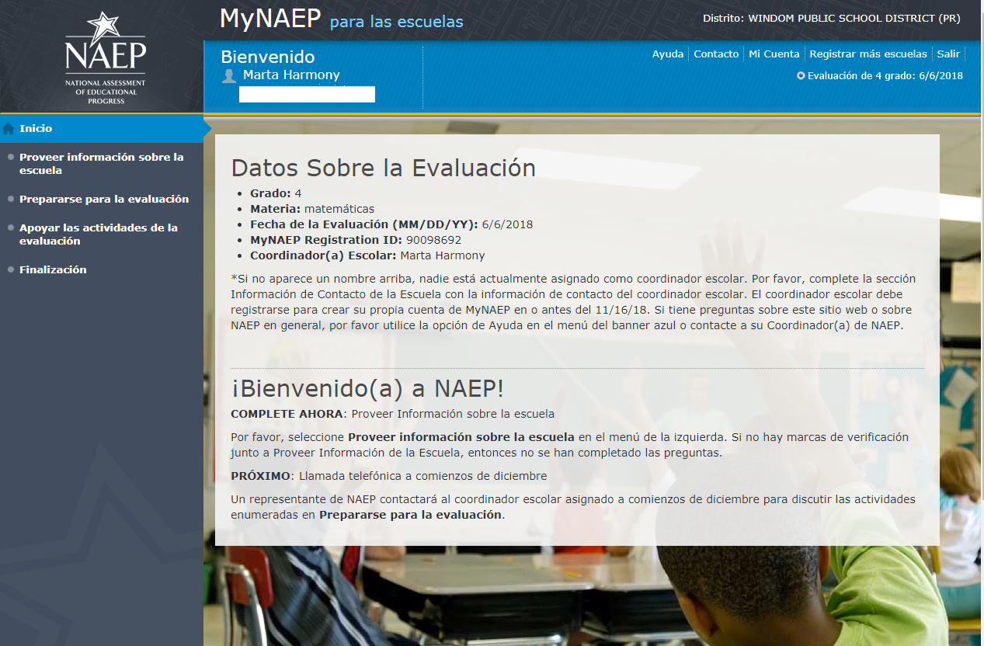

Provide School Information
Proveer información sobre la escuela

Screenshot
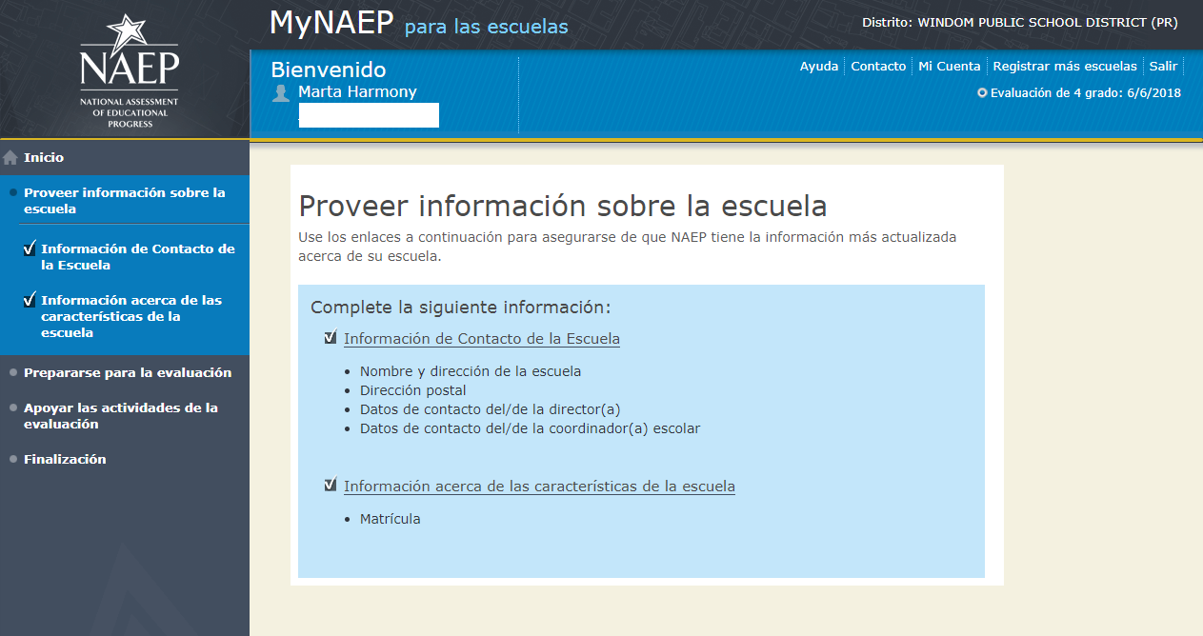

Prepare for Assessment
Prepararse para la evaluación
Screenshot
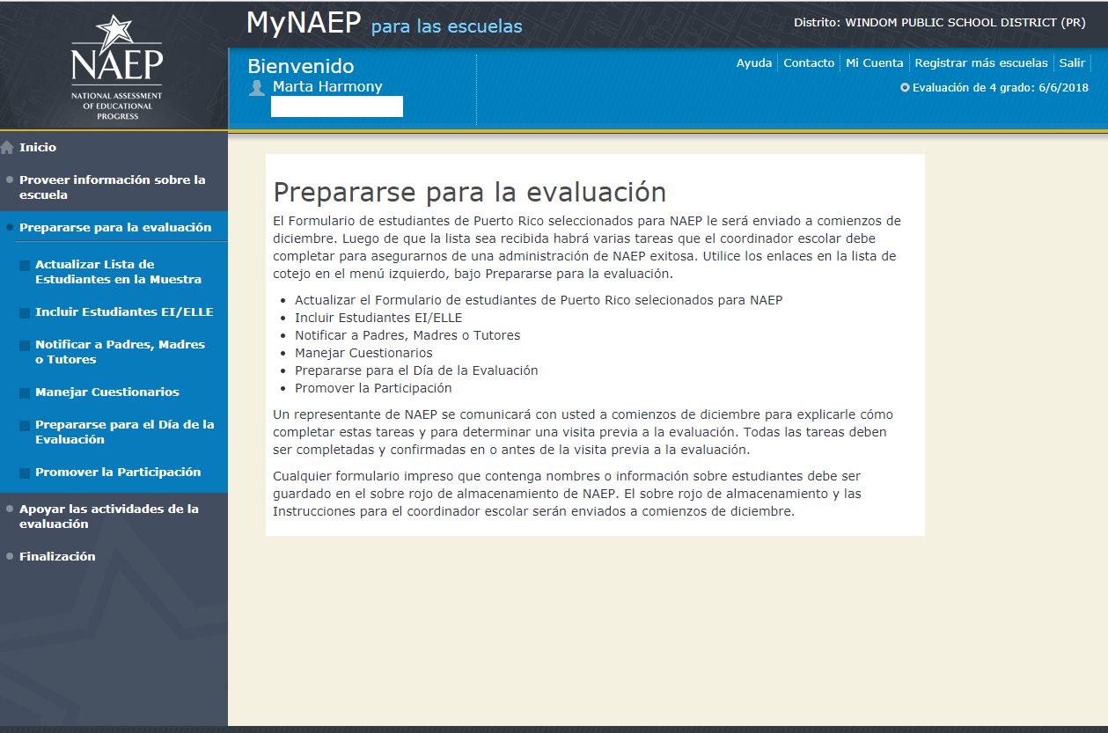

Review and Verify List of Students Selected for NAEP
Actualizar Lista de Estudiantes en la Muestra
Screenshot
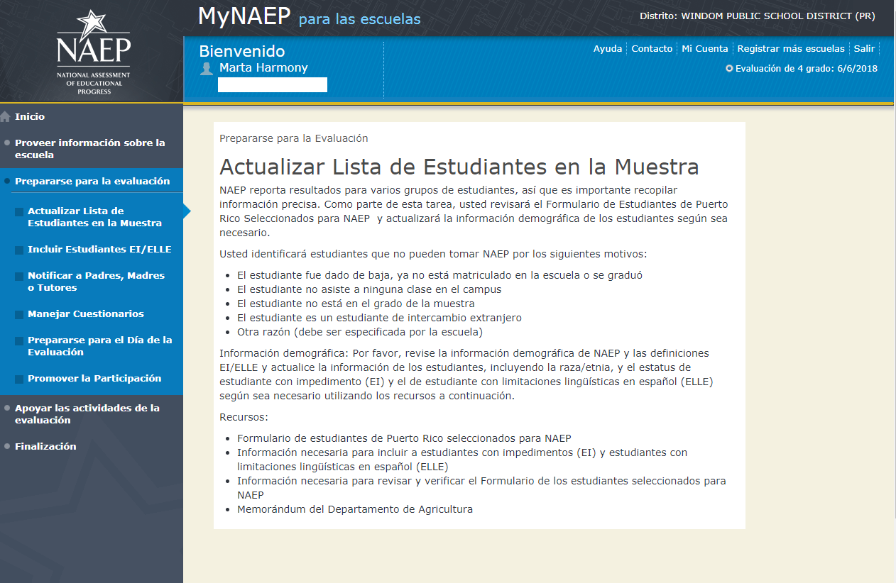

Complete SD/SLL Student Information
Incluir Estudiantes EI/ELLE
Screenshot
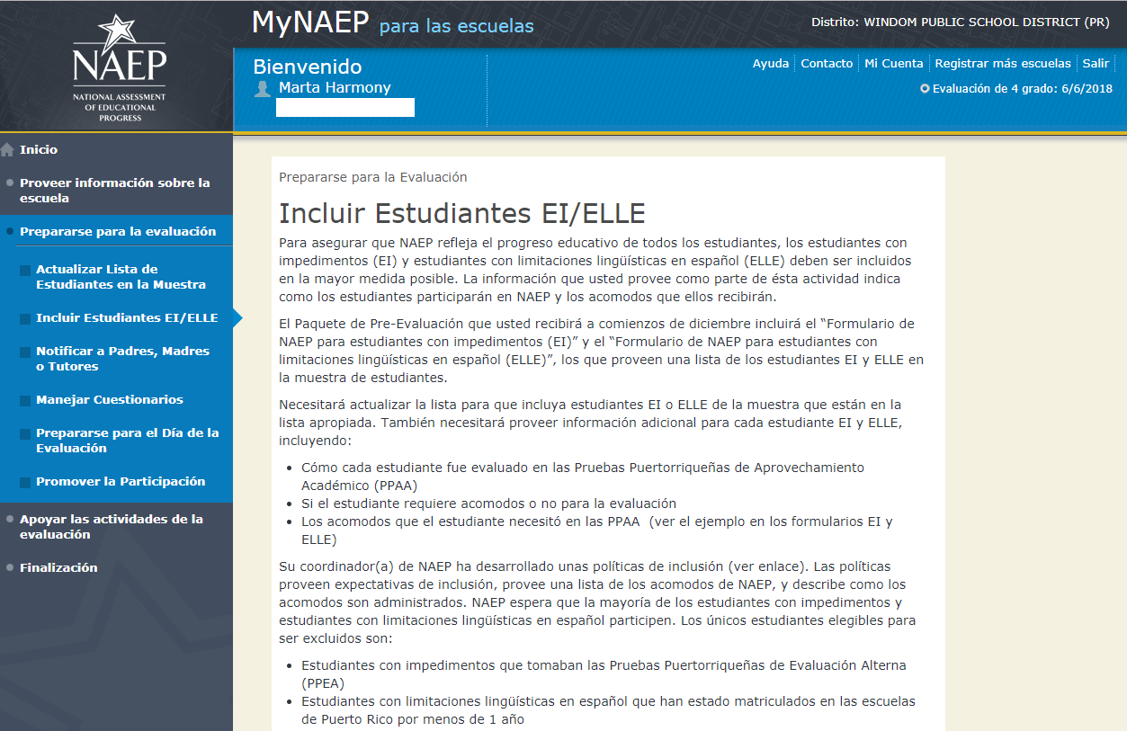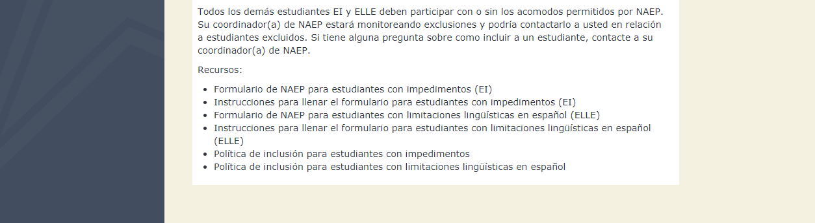

Notify Parents
Notificar a Padres, Maestros o Tutores
Screenshot
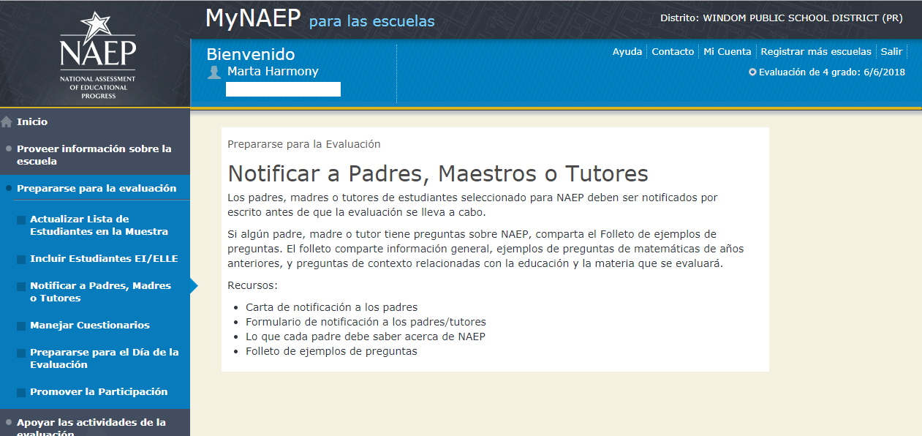

Manage Questionnaires
Manejar Cuestionarios
Screenshot
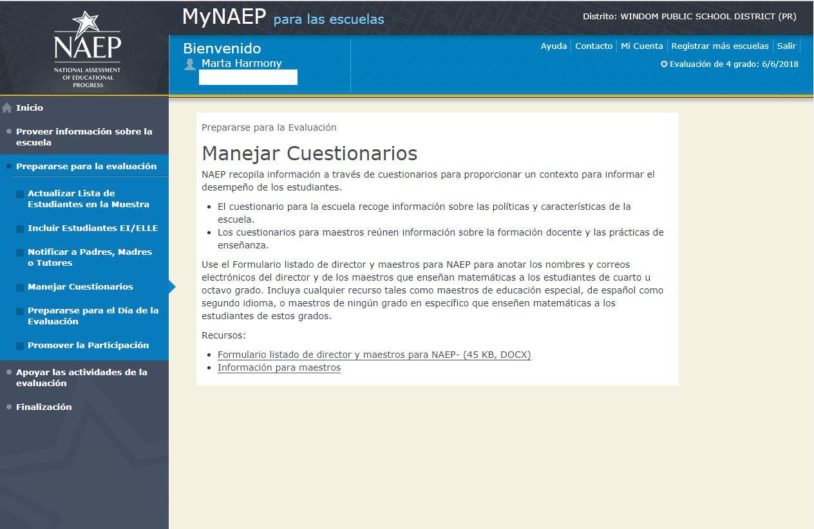

Plan for Assessment Day
Prepararse para el Día de la Evaluación
Screenshot
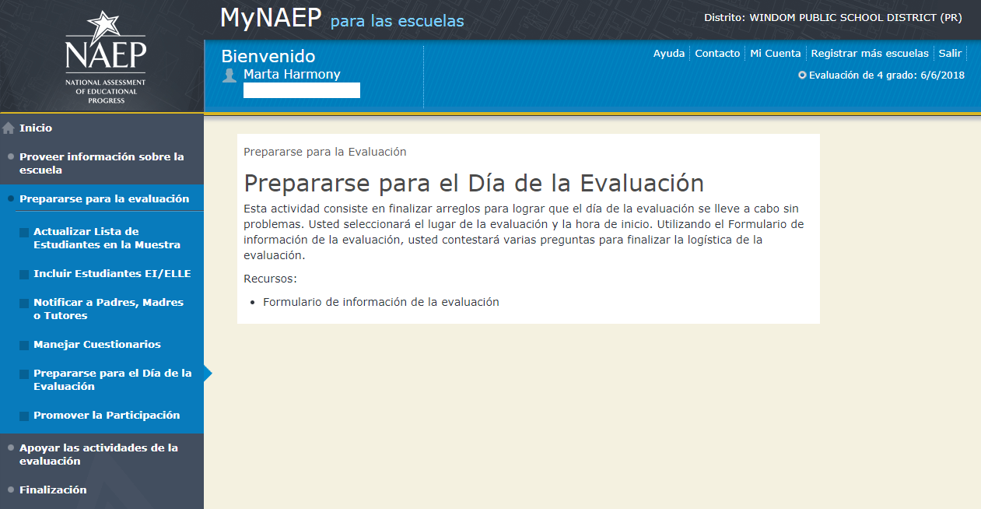

Encourage Participation
Promover la Participación
Screenshot
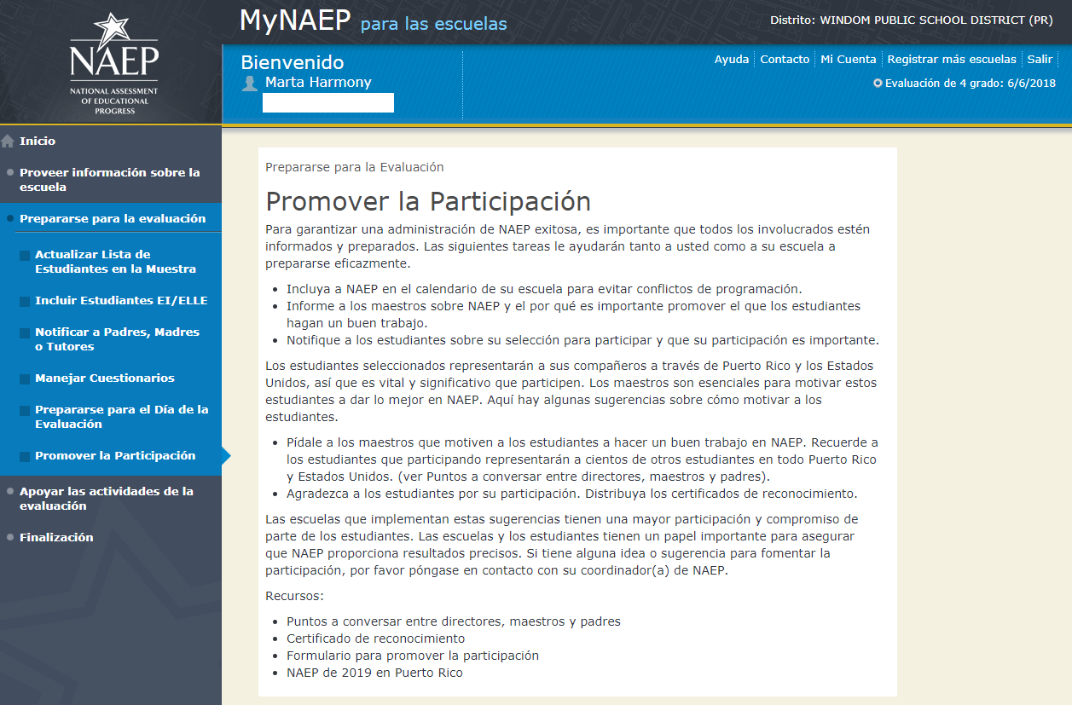

Support Assessment Activities
Apoyar Actividades para la Evaluación
Screenshot
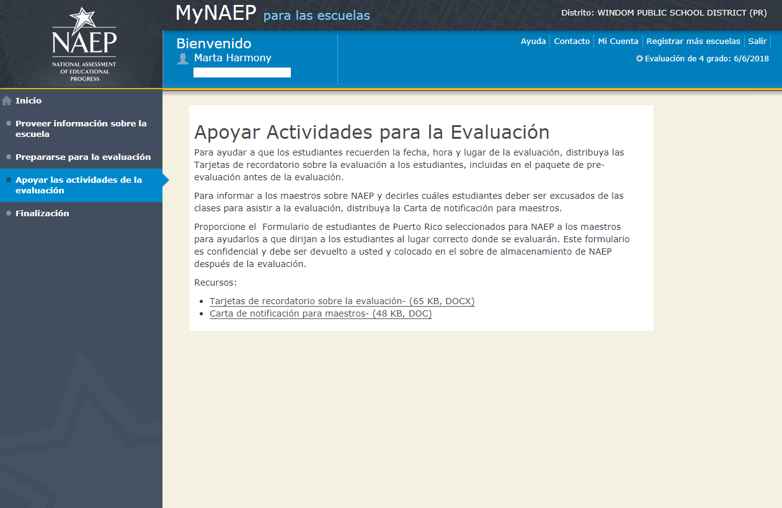

Wrap Up
Finalización
Screenshot
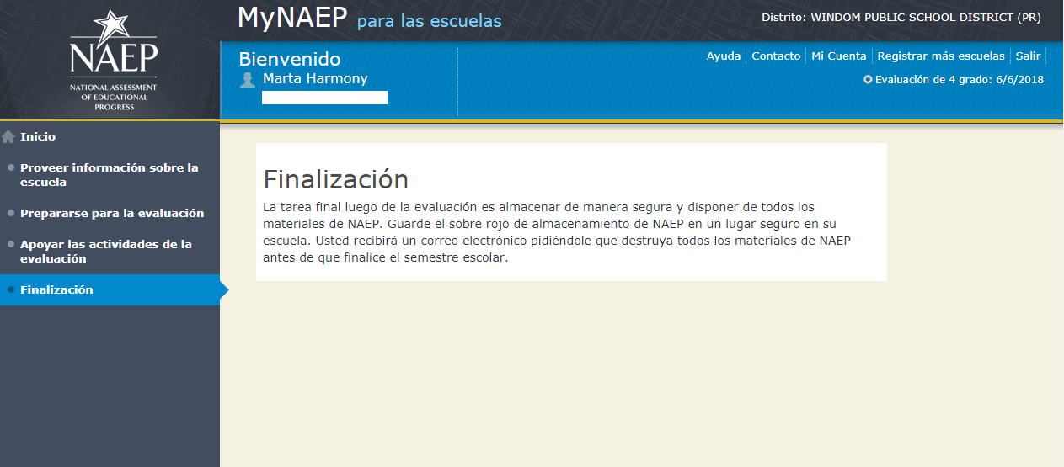

Note: The following content is the text that displays from hyperlinks in the preceding pages
Recursos:

Actualizar Lista de Estudiantes en la Muestra

Formulario de estudiantes de Puerto Rico seleccionados para NAEP

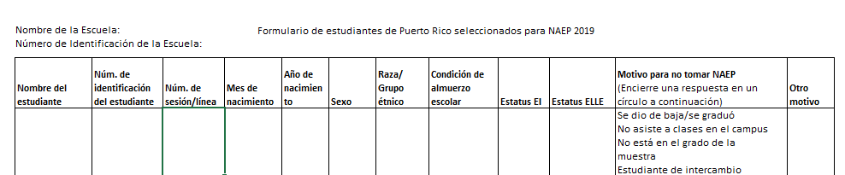

Información necesaria para revisar y verificar los estudiantes seleccionados para NAEP

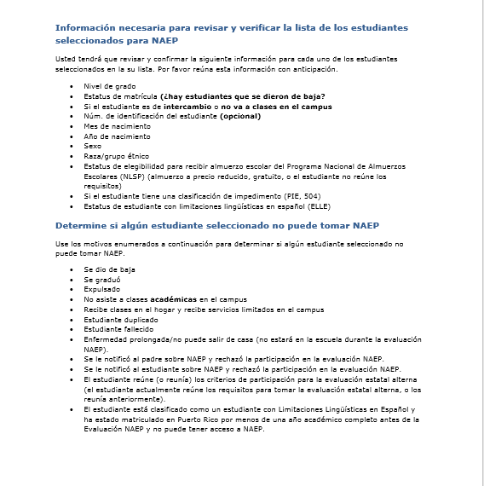

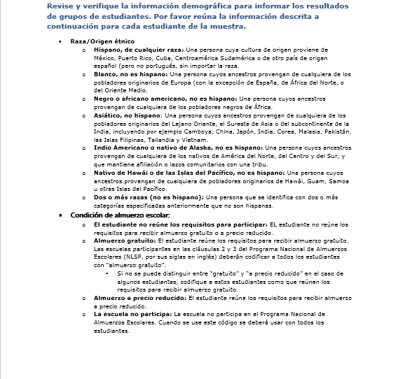

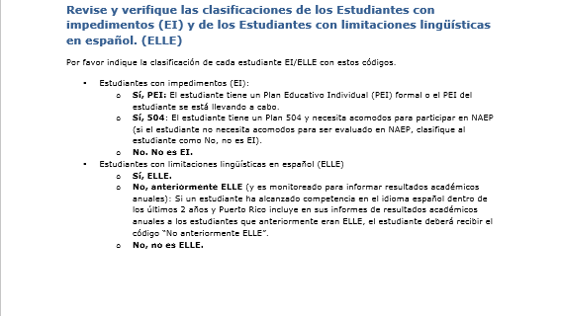
Memorándum del Departamento de Agricultura

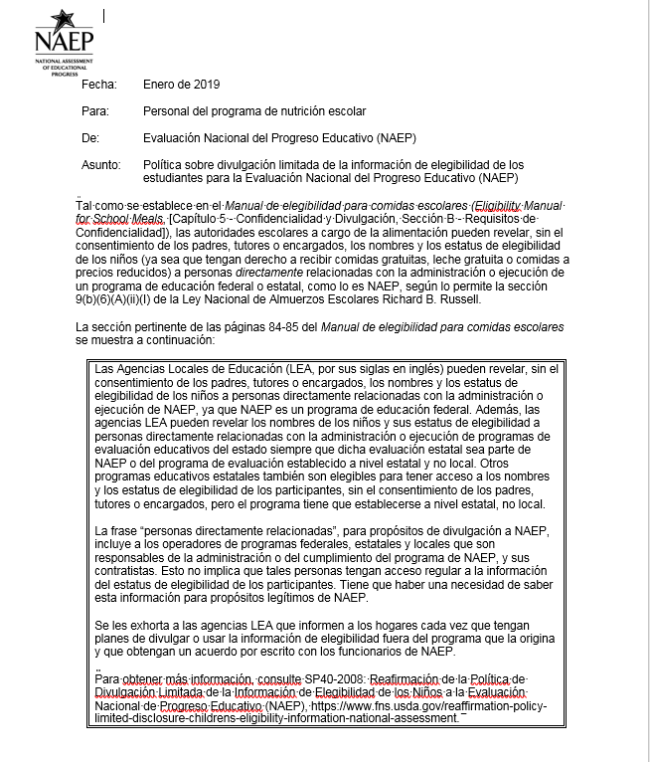

Complete SD/ELL Student Information

Formulario de NAEP para estudiantes con impedimentos (EI)

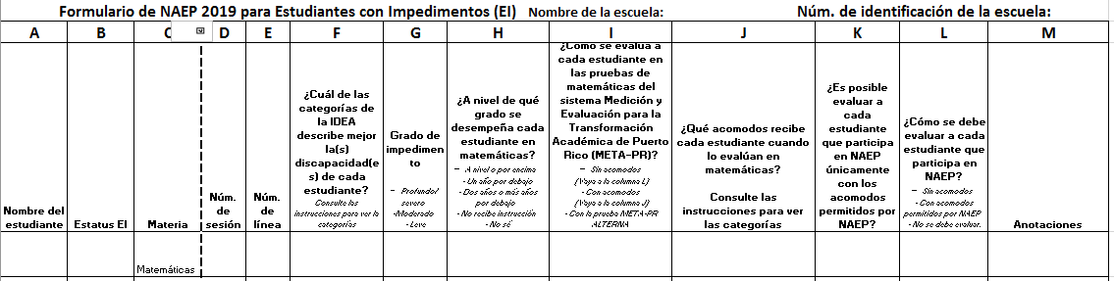
Instrucciones para llenar el formulario para estudiantes con impedimentos (EI)
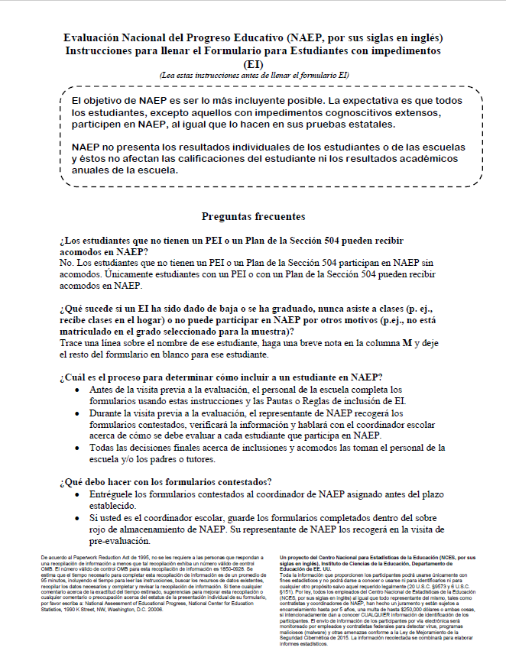

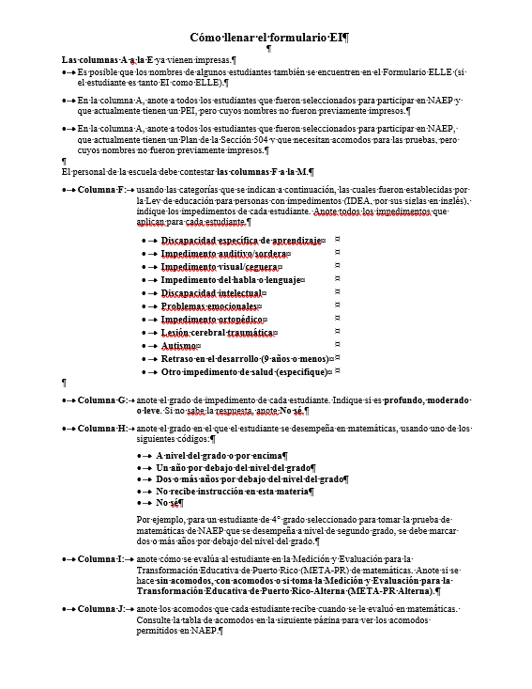
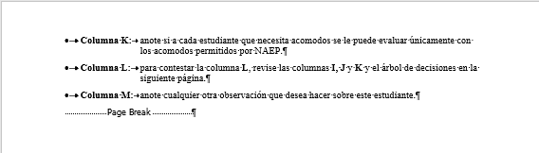

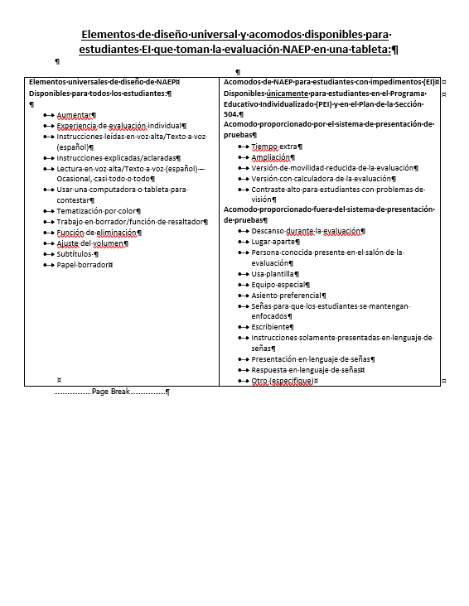

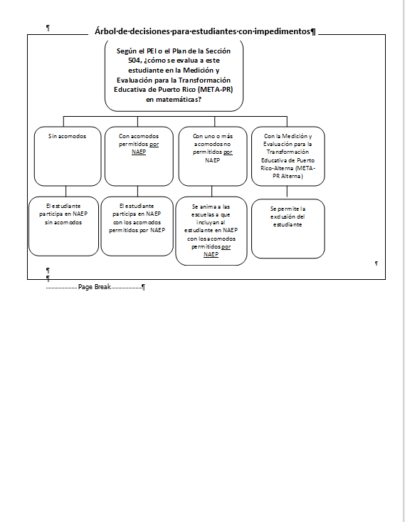

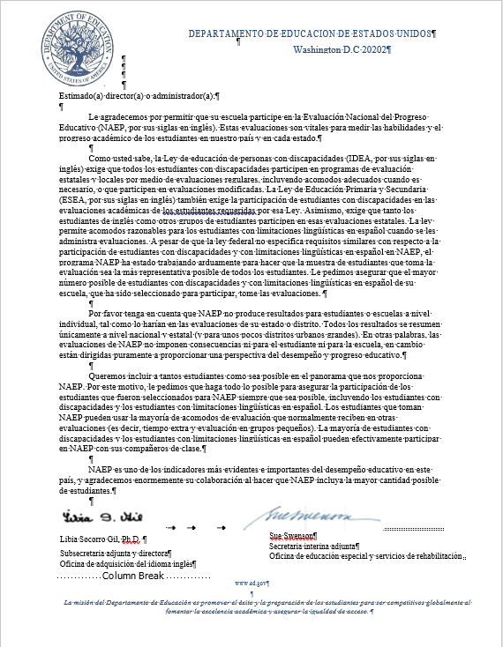
Formulario de NAEP para estudiantes con limitaciones lingüísticas en español (ELLE)

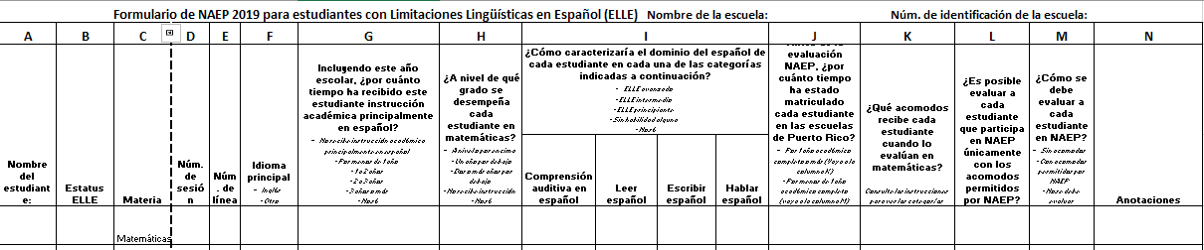

Instrucciones para llenar el formulario para estudiantes con limitaciones lingüísticas en español (ELLE)
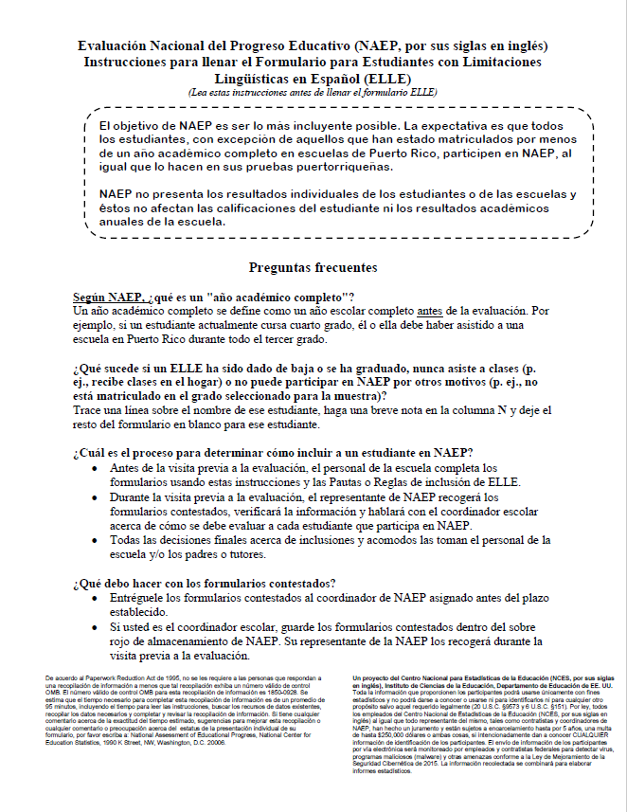

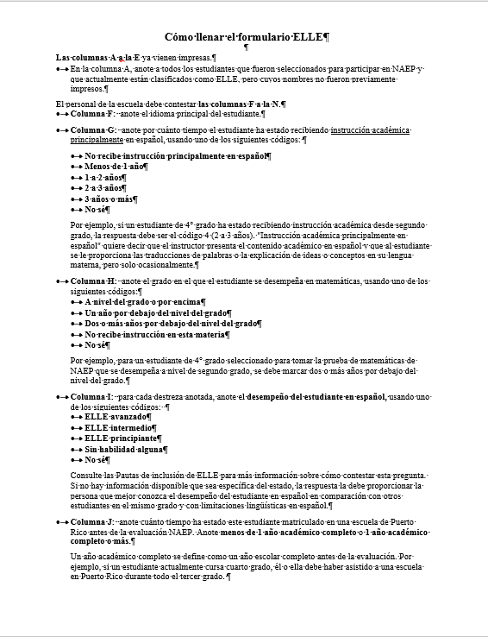
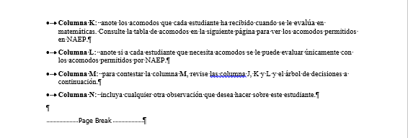
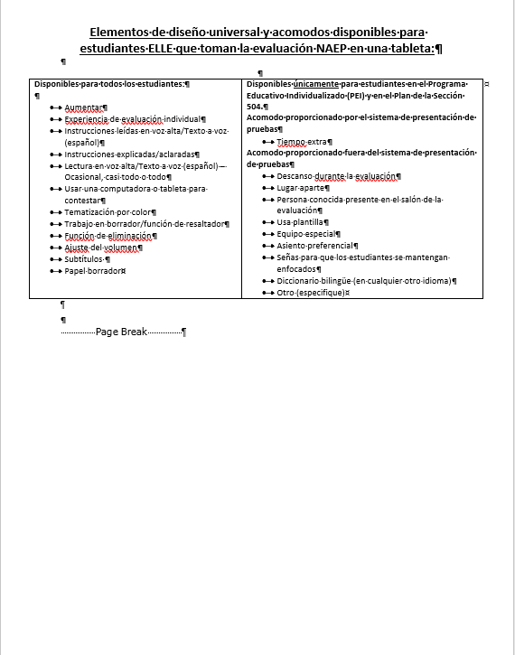

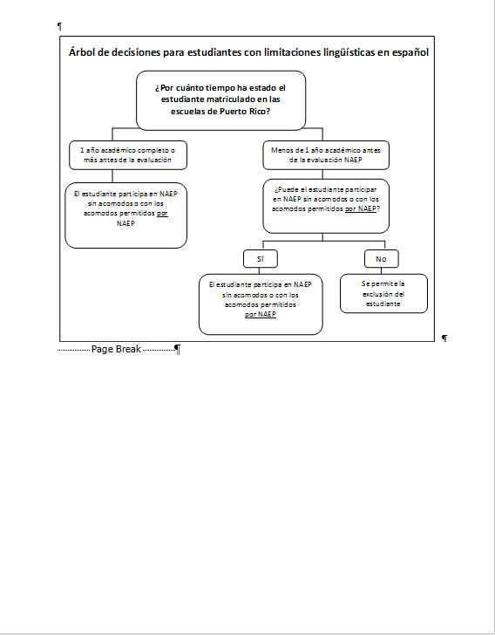

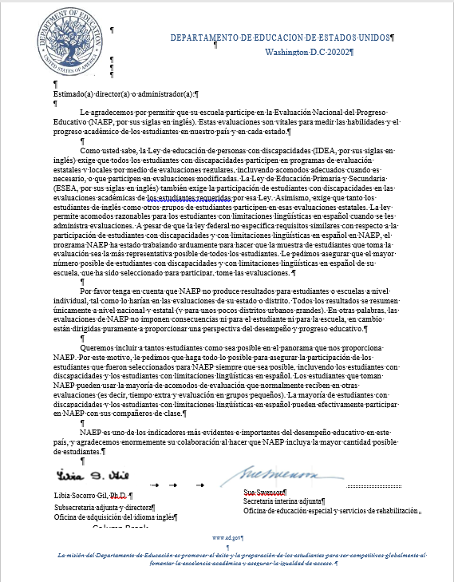

Política de inclusión para estudiantes con impedimentos

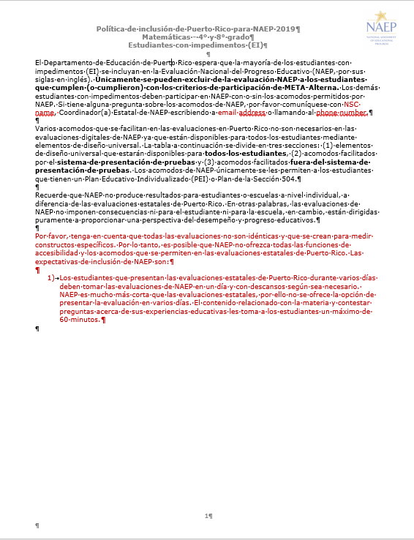

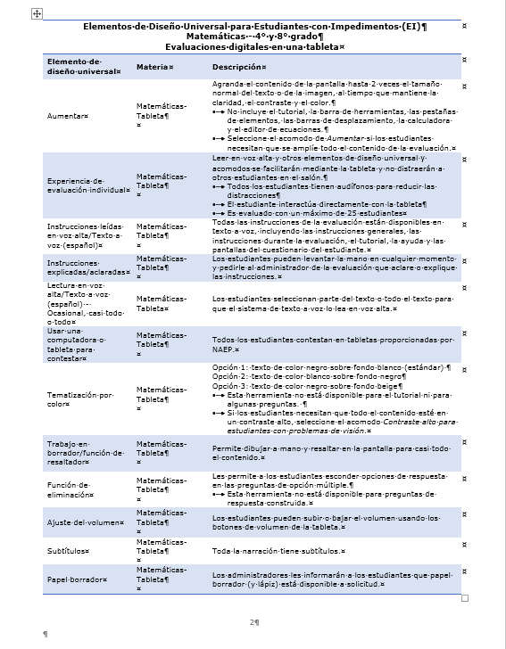

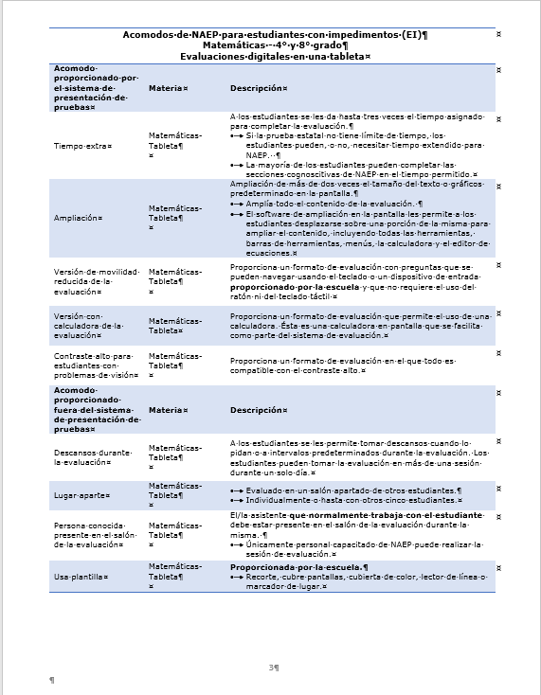

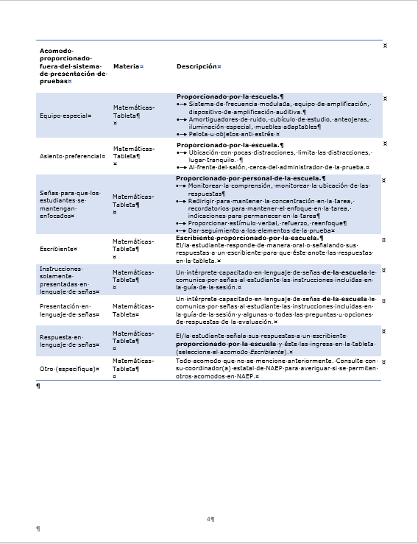

Política de inclusión para estudiantes con limitaciones lingüísticas en español

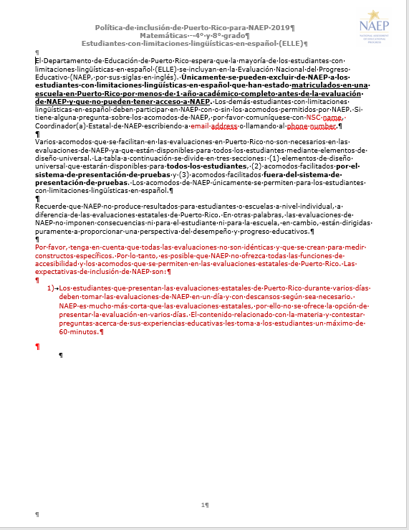

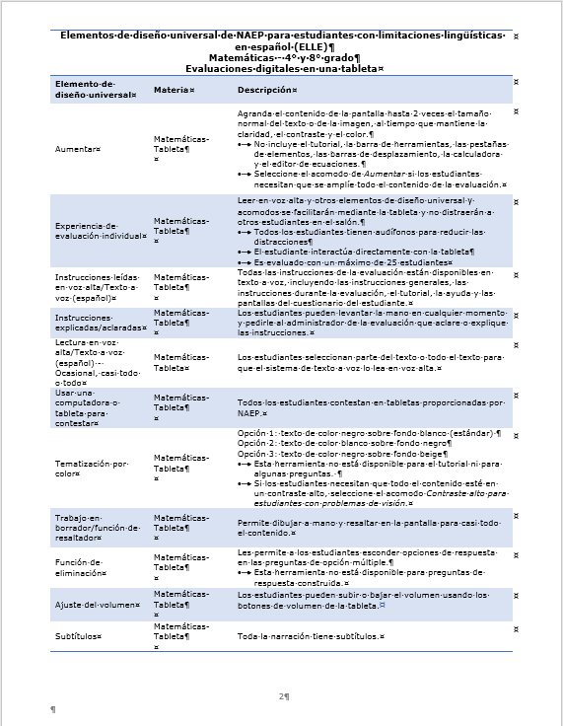

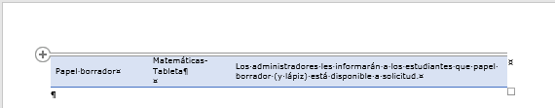
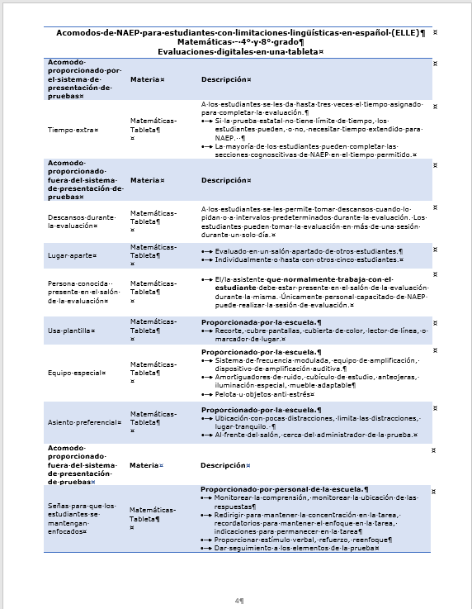

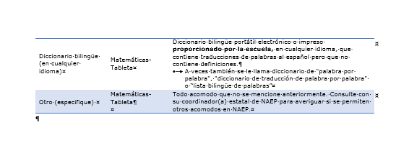

Notificar a Padres, Maestros o Tutores

Carta de notificación a los padres (See Appendix D2-12-S-PR)

Formulario de notificación a los padres/tutores

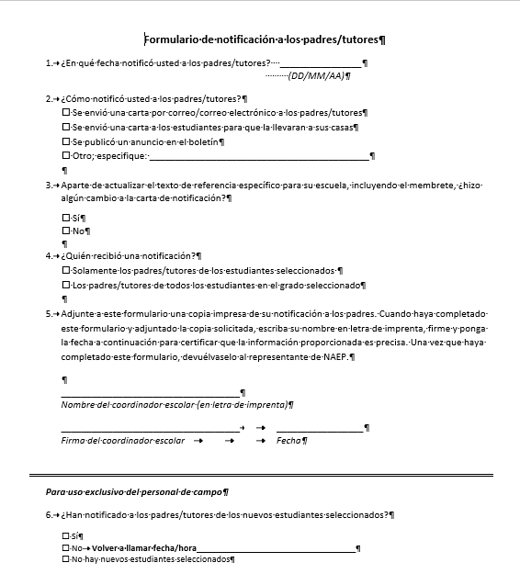

Lo que cada padre debe saber acerca de NAEP
This brochure is available here on the NCES website: https://nces.ed.gov/nationsreportcard/pdf/parents/2012575.pdf
Folleto de ejemplos de preguntas
This resource is a hyperlink to all the sample questions booklets posted on the NCES site: https://nces.ed.gov/nationsreportcard/about/booklets.aspx.

Manejar Cuestionarios

Formulario listado de director y maestros para NAEP

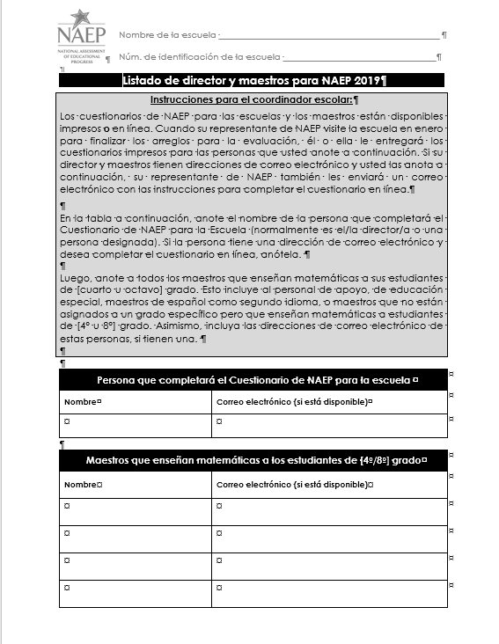

Información para maestros (see Appendix D2-1-S-PR)

Prepararse para el Día de la Evaluación
Formulario de información de la evaluación

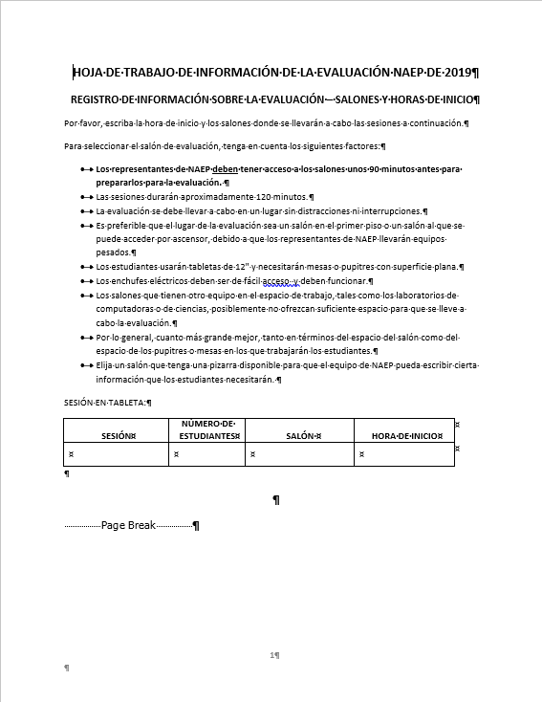

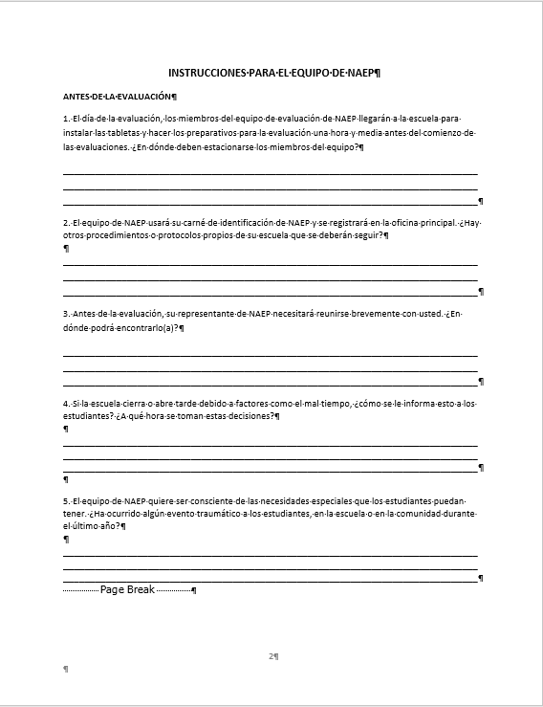

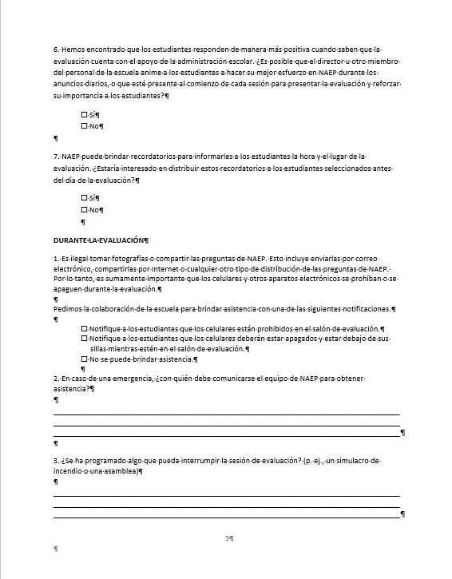

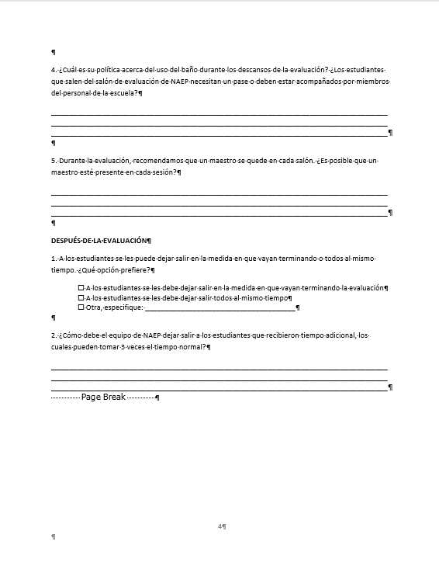

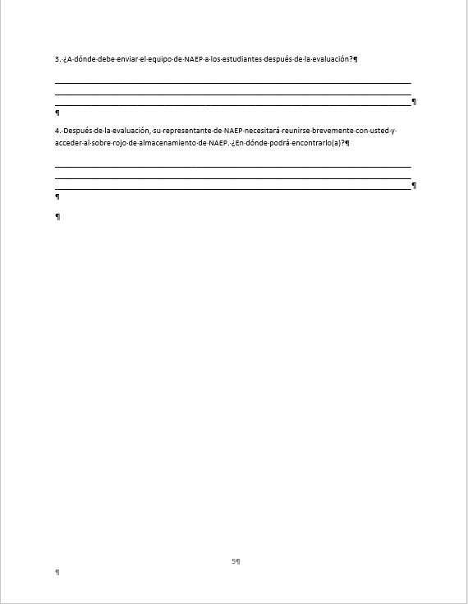
Promover la Participación

Puntos a conversar entre directores, maestros y padres

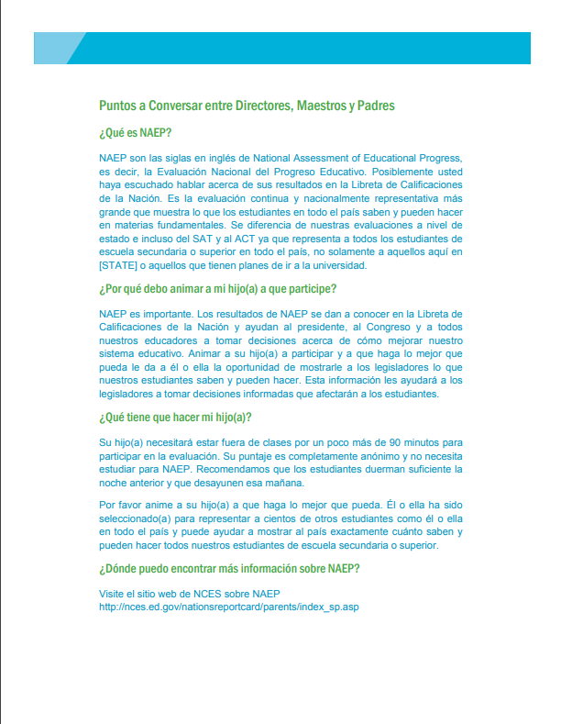

Certificado de reconocimiento

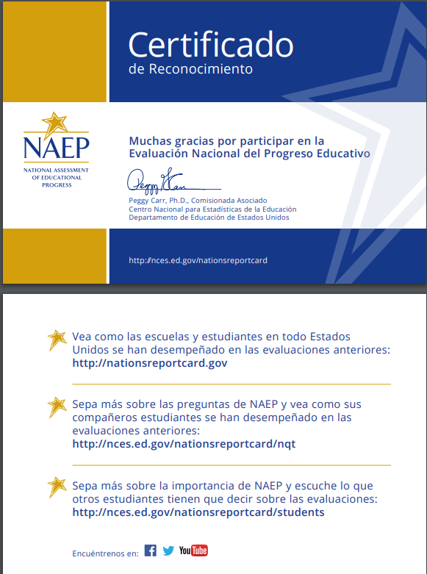

Formulario para promover la participación

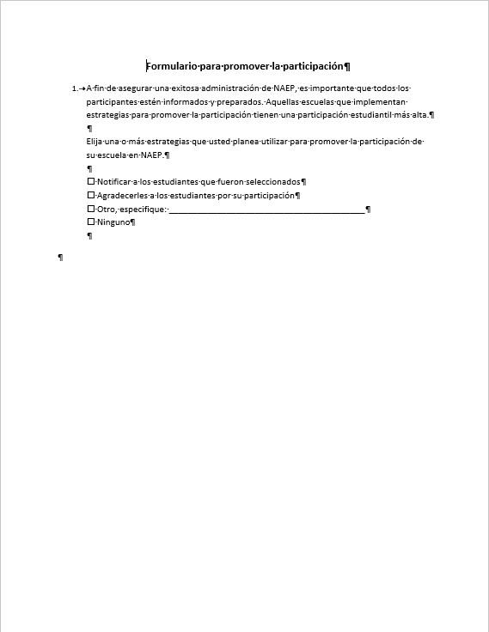
Apoyar Actividades para la Evaluación
Tarjetas de recordatorio sobre la evaluación

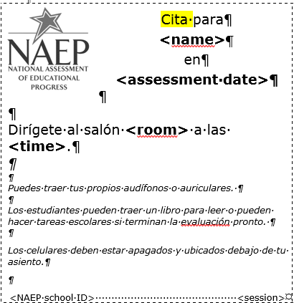

Carta de notificación para maestros

